■ 歳 出
歳出予算を性質別区分でみると第5表のとおりです。
構成比でみると、老人医療費の公費負担事業や介護保険関連事業費、私立学校の助成費や府税の市町村交付金などに要する補助費等が33.7％で最も高く、以下、一般職員、警察職員、教育職員の給与費などに要する人件費が27.3％、中小企業向け制度融資などに要する貸付金が15.2％となっています。
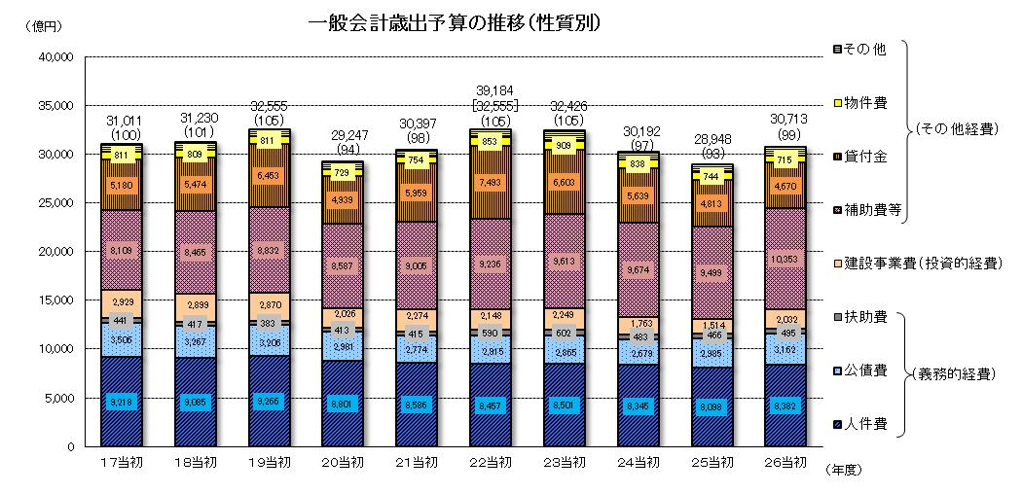
（注）1 （ ）内の数字は、平成17年度を100とした場合の指数である。
2 その他の内訳は、維持補修費、投資及び出資金、積立金、繰出金、予備費、前年度繰上充用金（21～26年度を除く）である。
3 平成22年度の[ ]内の数字は、特定目的基金からの借入れの見直しに伴う基金償還金（6,629億円）を含まない 実質規模である。
（棒グラフの「補助費等」には、基金償還金（6,629億円）を含まない。）

第 5 表

次に行政目的別でみると、第6表のとおりです。
構成比でみると、府債の発行・償還などの経理を行っている公債管理特別会計への繰出金や市町村に対する府税交付金などの諸支出金が24.5％、小・中・高等学校教職員の給与費、私立学校の助成費などに要する教育費が22.7％、中小企業向け制度融資などに要する商工労働費が16.0％の順となっています。
以下、主な歳出予算について説明します。
第 6 表

- 主な歳出予算

